LABORATORIYA ISHI № 12

DOM orqali elementlarni qo‘shish va o‘zgartirish

1. Mavzu:
JavaScript DOM (Document Object Model) orqali elementlarni yaratish, qo‘shish va o‘zgartirish

2. Maqsad:
Talabalarga JavaScript yordamida HTML sahifadagi elementlar bilan ishlash, DOM tuzilmasini boshqarish, yangi element yaratish, mavjud elementlarni o‘zgartirish va o‘chirish ko‘nikmalarini shakllantirish.

3. Nazariy ma’lumot

3.1. DOM haqida tushuncha
DOM — bu HTML sahifasining JavaScript tomonidan boshqariladigan obyekt ko‘rinishidagi modeli. DOM orqali dasturchi sahifadagi har bir elementni topishi, o‘zgartirishi, qo‘shishi yoki o‘chirishi mumkin.

3.2. DOM elementlarini tanlash
Eng ko‘p qo‘llaniladigan metodlar:

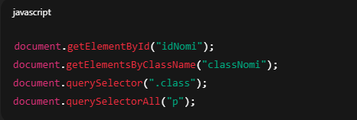

3.3. Yangi element yaratish
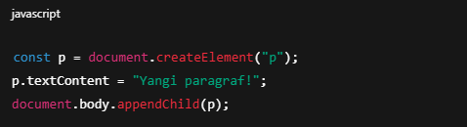

3.4. Mavjud elementni o‘zgartirish

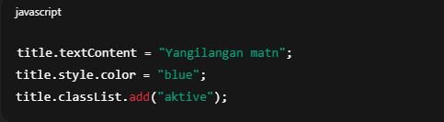

3.5. Elementni o‘chirish
element.remove();

4. Amaliy topshiriqlar

Topshiriq 1.
HTML sahifaga bo‘sh div joylashtiring. JavaScript orqali yangi p elementi yaratib, ushbu div ichiga qo‘shing.

Topshiriq 2.
button bosilganda ro‘yxatga yangi <li> qo‘shiladigan funksiya yarating.

Topshiriq 3.
Sahifadagi mavjud sarlavhaning:
matnini,
rangini,
shrift o‘lchamini
JavaScript orqali o‘zgartiring.

Topshiriq 4.
inputga kiritilgan matnni tugma bosilganda boshqa <p> elementda chiqaradigan dastur tuzing.

5. Laboratoriya ishining to‘liq bajarilgan namunaviy kodi

HTML:

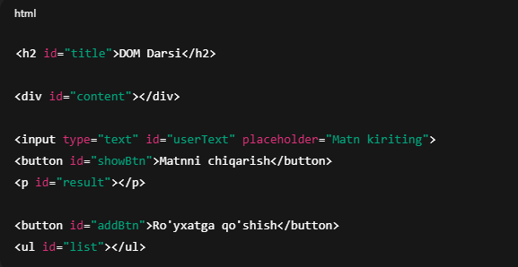

JavaScript:
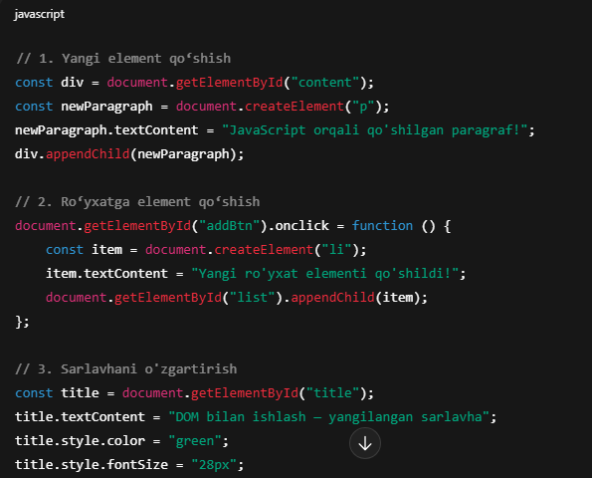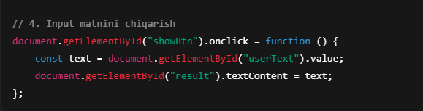

Topshiriq: Sumka do’konining sayti

<!DOCTYPE html>
<html lang="uz">
<head>
<meta charset="UTF-8">
<title>Brend Sumkalar Do'koni</title>
<style>
body {
font-family: Arial, sans-serif;
background-color: #ffc0cb; /* Pushti fon */
margin: 20px;
}
h1 {
text-align: center;
color: #fff;
text-shadow: 1px 1px 2px #000;
}
.container {
display: flex;
flex-wrap: wrap;
justify-content: center;
gap: 20px;
}
.product {
background-color: #fff;
border: 1px solid #ddd;
border-radius: 8px;
width: 250px;
padding: 10px;
box-shadow: 0 2px 5px rgba(0,0,0,0.1);
}
.product img {
width: 100%;
height: auto;
border-radius: 5px;
}
.product h2 {
font-size: 18px;
margin: 10px 0 5px;
text-align: center;
}
.product p {
font-size: 16px;
color: #555;
text-align: center;
}
</style>
</head>
<body>
<h1>Brend Sumkalar Do'koni</h1>
<div class="container">

<div class="product">
<img src="https://lombard-chasov.ru/images/products/WGhLHVZZblM0aJVNIeBFB6Wf2x3Ol0awkmsytSf4.jpg" alt="Chanel sumkasi">
<h2>Chanel</h2>
<p>Narxi: 250 000 so'm</p>
<p> Qizil, Oq, Qora ranglari bor</p>
</div>
<div class="product">
<img src="https://images.satu.kz/182561790_w640_h640_sumka-gucci-gg.jpg" alt="Gucci sumkasi">
<h2>Gucci</h2>
<p>Narxi: 300 000 so'm</p>
<p> To'q qizil, Oq, Qora ranglari bor</p>
</div>
<div class="product">
<img src="https://images.prom.ua/6582789822_w640_h640_sumka-louis-vuitton.jpg" alt="Louis Vuitton sumkasi">
<h2>Louis Vuitton</h2>
<p>Narxi: 200 000 so'm</p>
<p> Oq, Kulranglari bor</p>
</div>
<div class="product">
<img src="https://cdn1.ozone.ru/s3/multimedia-1-5/c600/7056374333.jpg" alt="Dior sumkasi">
<h2>Dior</h2>
<p>Narxi: 280 000 so'm</p>
<p> Oq va Pushti gulli ranglari bor</p>
</div>
<div class="product">
<img src="https://images.prom.ua/6522454428_w640_h640_zhenskaya-sumka-stil.jpg" alt="Zara sumkasi">
<h2>Zara</h2>
<p>Narxi: 450 000 so'm</p>
<p> Oq, Qora Kulranglari bor</p>
</div>
<div class="product">
<img src="https://images.uzum.uz/cmu93m125kub33f23do0/original.jpg" alt="Hermès sumkasi">
<h2>Hermès</h2>
<p>Narxi: 350 000 so'm</p>
<p> Har xil turdagi ranglari bor</p>
</div>
</div>
</body>
</html>

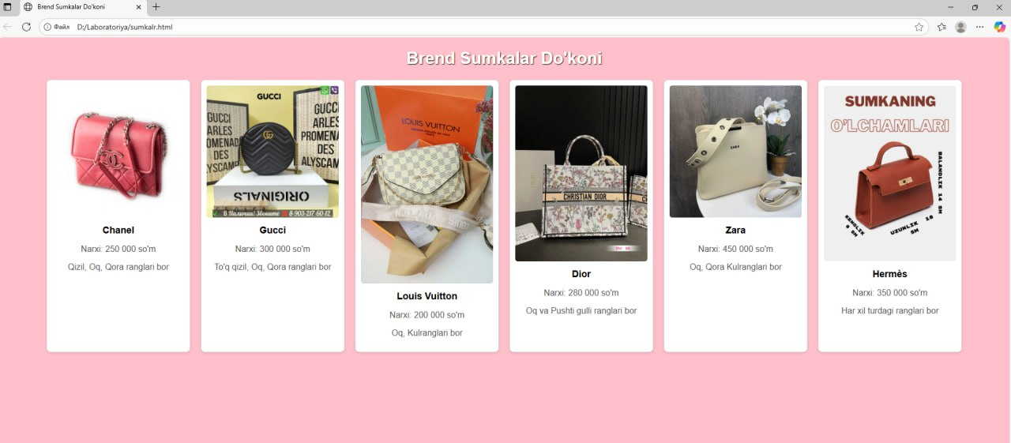

6. Xulosa
Ushbu laboratoriya ishida JavaScript orqali DOM bilan ishlashning asosiy tamoyillari amaliy misollar yordamida o‘rganildi. DOM — web sahifaning dinamik boshqarilishini ta’minlovchi muhim texnologiya bo‘lib, u dasturchiga HTML elementlarini ishlash jarayonida real vaqt rejimida yaratish, o‘zgartirish, o‘chirish yoki ularga yangi xususiyatlar qo‘shish imkonini beradi. Topshiriqlar davomida talaba JavaScript yordamida yangi HTML element yaratishni, uni sahifaga joylashtirishni, mavjud elementlarning matni, rangi va o‘lchamini o‘zgartirishni mustaqil bajardi. Shuningdek, foydalanuvchi kiritgan ma’lumotlarni DOM orqali qabul qilish va sahifadagi boshqa elementga chiqarish tajribasi shakllantirildi. DOM bilan ishlash web sahifalarga interaktivlik qo‘shishning asosi bo‘lib, kelgusida dinamik menyular, forma tekshiruvlari, modal oynalar, sahifa kontentini avtomatik yangilash kabi ko‘plab real loyihalar yaratishda muhim o‘rin tutadi. Natijada ushbu laboratoriya ishi talabalarga web dasturlashning amaliy qismida mustahkam ko‘nikmalar hosil qilishga yordam beradi.

